《砼结构》复习资料
- 判断题（在正确陈述的各题后括号内打“√”，否则打“×”，每小题2分，共20分）
- 单向受压的混凝土试件，在达到极限压应变时应力同时达到最大。（ ）
- 一般来说，钢材含碳量越高，其强度越高，伸长率也越大。（ ）
- 结构的承载能力极限状态和正常使用极限状态计算中，都采用荷载设计值，因为这样偏于安全。（ ）
- 材料强度标准值是材料强度概率分布中具有一定保证率的偏低的材料强度值。（ ）
- 为防止钢筋混凝土梁发生斜截面承载能力不足，应在梁中布置箍筋或箍筋和弯起钢筋。（ ）
- 受弯构件斜截面承载力是指构件的斜截面受剪承载力。（ ）
- 剪扭构件承载力计算中，混凝土的承载力考虑剪扭相关关系，而钢筋的承载力按纯扭和纯剪的承载力叠加计算。（ ）
- 轴心压力对构件受剪承载力没有多大关系。（ ）

- 单选题（请把正确选项的字母代号填入题中括号内，每小题3分，共30分）
- 在保持不变的长期荷载作用下，钢筋混凝土轴心受压构件中（ ）。
A. 徐变使混凝土压应力减小 B. 混凝土及钢筋的压应力均不变
C. 徐变使混凝土压应力减小，钢筋压应力增大
D. 徐变使混凝土压应力增大，钢筋压应力减小
- 荷载代表值由荷载的标准值、组合值、频遇值和准永久值，其中（ ）为荷载的基本代表值。
A．组合值 B．准永久值 C．频遇值 D．标准值
- 混凝土强度等级按照（ ）确定。
A．立方体抗压强度标准值 B．立方体抗压强度平均值
C．轴心抗压强度标准值 D. 轴心抗压强度设计值

- 受弯构件斜截面破坏的主要形态中，就变形能力而言（ ）。
A.斜拉破坏＞剪压破坏＞斜压破坏
B.剪压破坏＞斜拉破坏＞斜压破坏
C.斜压破坏＞剪压破坏＞斜拉破坏
D.剪压破坏＞斜压破坏＞斜拉破坏
- 钢筋混凝土梁剪切破坏的减压区发生在（ ）。
A.弯矩最大截面 B.剪力最大截面
C.弯矩和剪力都较大截面 D.剪力较大，弯矩较小截面
- 防止梁发生斜压破坏最有效的措施是（ ）。
A.增加箍筋 B.增加弯起钢筋
C.增加腹筋 D.增加截面尺寸
- 钢筋混凝土T形和I形截面剪扭构件可划分成矩形块计算，此时（ ）。
- 腹板承受截面的全部剪力和扭矩
B.翼缘承受截面的全部剪力和扭矩
C.截面的全部剪力由腹板承受，截面的全部扭矩由腹板和翼缘共同承受
D.截面的全部扭矩由腹板承受，截面的全部剪力由腹板和翼缘共同承受
- 素混凝土构件的实际抗扭承载力是（ ）。
A．等于按弹性分析方法确定的
B.等于按塑性分析方法确定的
C.大于按塑性分析方法确定的而小于按弹性分析方法确定的
D.大于按弹性分析方法确定的而小于按塑性分析方法确定的
- 配置螺旋箍筋的钢筋混凝土柱的抗压承载力，高于同等条件下不配置螺旋箍筋时的抗压承载力是因为（ ）。
A．又多了一种钢筋受压
B．螺旋箍筋使混凝土更密实
C．截面受压面积增大
D．螺旋箍筋约束了混凝土的横向变形

- 简答题
- 钢筋混凝土矩形截面纯扭构件有几种主要的破坏形态？其破坏特征是什么？

- 计算题
- 某钢筋混凝土轴心受压柱，截面尺寸为350mm×350mm，计算长度l₀=4.5m，混凝土强度等级为C25（fc=11.9N/mm2），柱内配有8Φ25的HRB335级纵向钢筋。柱上作用的轴向压力设计值为2000KN,试验算该柱的正截面受压承载力。
（注：f_{y}’=300N/mm²，A_{S}’=3927mm²
轴心受压普通箍筋柱的正截面受压承载力计算公式为：N_{u}=0.9φ[f_{c}A+f_{y}’A_{S}’]。）
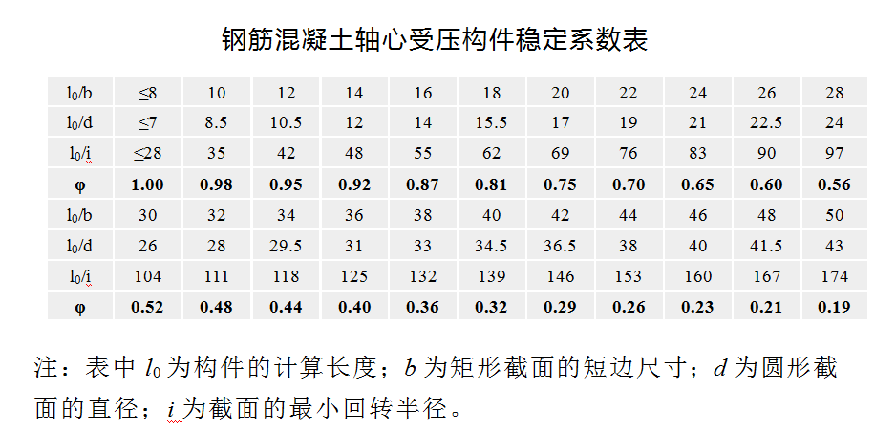

答案
- 判断题
  - ×××√√ 6-8 ×√×
- 单选题
  - CDADC 6-10 DCDD
三、简答题
1.钢筋混凝土矩形截面纯扭构件有几种主要的破坏形态？其破坏特征是什么？：
答：对于钢筋混凝土矩形截面纯扭构件，其破坏形态根据配置钢筋数量多少，可以分为以下几类：
（1）少筋破坏。当垂直纵轴的箍筋和沿截面周边布置的纵筋过少或配筋间距过大时，在扭矩作用下，先在构件截面的长边中点附近最薄弱处产生一条与纵轴成45°左右的斜裂缝，构件一旦开裂，裂缝就迅速向相邻两侧面呈螺旋形延伸，最后受压面上的混凝土被压碎，构件破坏。其破坏扭矩T_{u}基本上等于开裂扭矩T_{cr}。这种破坏过程急速而突然，属于脆性破坏，设计中应避免。
(2)适筋破坏。当配筋适当时，在扭矩作用下，第一条斜裂缝出现后构件并不立即破坏。随着扭矩的增加，将陆续出现多条大体平行的连续螺旋形裂缝。与斜裂缝相交的纵筋和箍筋先后达到屈服，斜裂缝进一步开展，最后受压面上的混凝土也被压碎，构件随之破坏。这种破坏具有一定的延性，受扭承载力的计算公式即是以这种破坏为依据建立的。
(3)超筋破坏。若配筋量过大，则在纵筋和箍筋尚未达到屈服时，混凝土就被压碎，构件立即破坏，属于无预兆的脆性破坏，在设计中也应当避免。

四、计算题
1. 基本参数确定。
查表得f_{y}’=300N/mm²,f_{c}=11.9N/mm²,A_{S}’=3927mm²；
L₀/b=4500/350=12.86，则稳定系数φ=0.937
（2）求轴心压力设计值N_{u}
ρ’=A_{S}’/A=3927/350×350=0.032＞0.03
故计算时应该用A-A_{S}’代替A_{s}
N_{u}=0.9φ[fc(A-A_{S}’)+f_{y}’A_{S}’]
=0.9×0.937×[11.9×(350×350-3927)+300×3927]
=2183.40×103N＞2000KN
故该柱的正截面受压承载力足够。

